2023年春季陕西开放大学直播课学习操作流程

陕西开放大学直播课使用国开在线“面授课服务平台”。同学们登录“一网一平台”，通过“直播课专区”进行课程学习。为了方便同学们学习，请参照以下操作流程：

1、登录“一网一平台”账号（https://menhu.pt.ouchn.cn）。

用户名：学号

密码：2022秋届Ouchn@出生年月日八位（初始密码）

密码：2022春届及以前Ouchn@2021（初始密码）

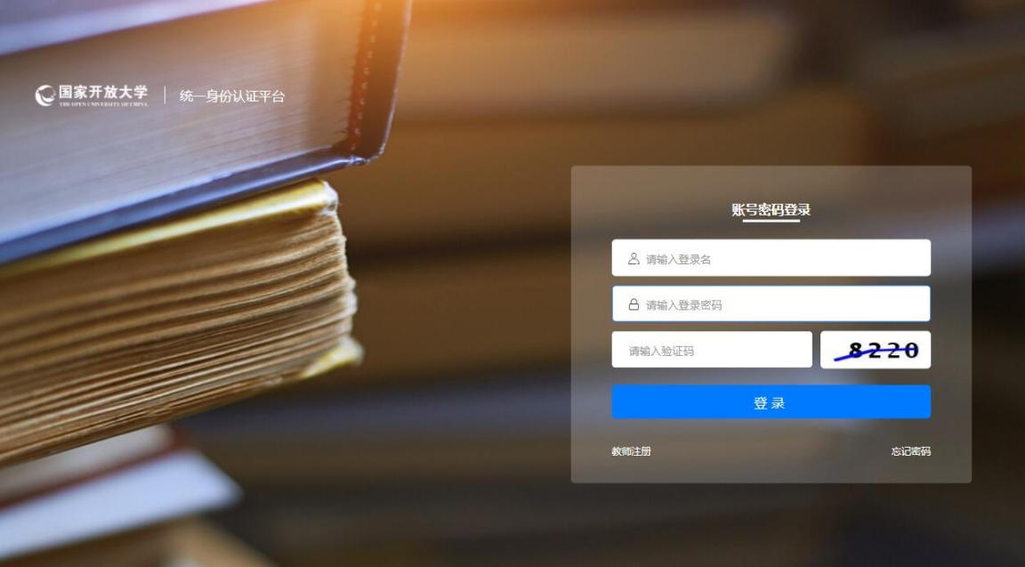

1. 进入个人学习平台“我的课程”

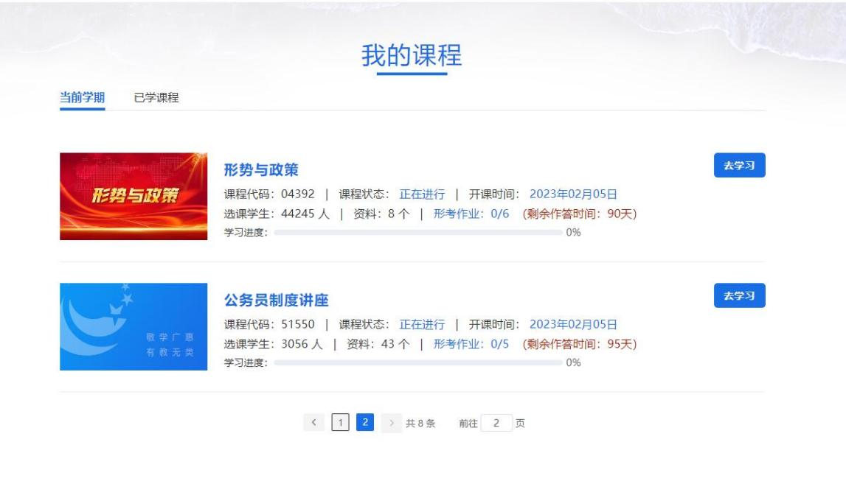

1. 点击“去学习”进入课程页面，点击“直播课专区”，按照授课时间点开链接；

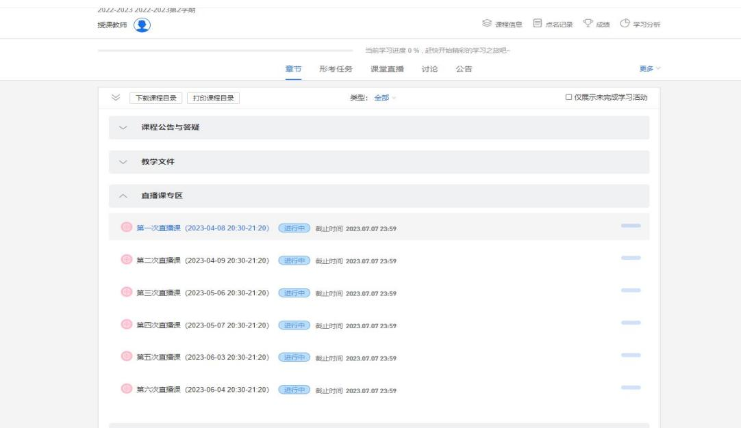

1. 点开“新页签打开”，进入直播专区；

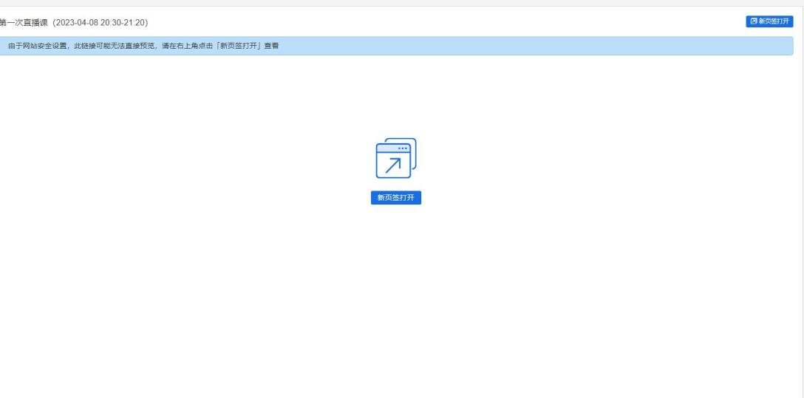

1. 进入直播课堂与老师互动，课后可再次点击链接收看回访视频。

